中国新闻出版传媒集团有限公司

关于举办出版编辑业务技能培训班的通知

各有关出版单位：
为进一步提升新闻出版从业人员队伍素质，加强出版编辑人员业务水平，按照《出版专业技术人员职业资格管理规定》《出版专业技术人员继续教育暂行规定》的有关要求，集团将于2019年12月下旬在南宁市举办出版编辑业务技能培训班。现将有关事宜通知如下：
一、培训目的
通过听取资深专家授课、学习研讨，系统地学习掌握编辑出版业务知识，研究探讨新时期的编辑出版规律，增强把关意识和创新意识，提高编辑业务实践能力，以适应新时期编辑出版工作的需要。
二、培训人员
1.已经取得出版专业技术人员职业资格证书的人员。
2.希望提高出版业务能力及需要进行继续教育学习的人员。
三、培训内容
1.深入学习贯彻习近平新时代中国特色社会主义思想
2.出版物常见编校差错类型分析及应注意的问题
3.数字化背景下学术期刊质量保证体系建设
4.《学术出版规范：期刊学术不端行为界定》内容解析及典型案例
5.出版物中的政治性错误及其防范对策
6.国家标准《出版物上数字用法》相关规定及使用中存在的问题
7.新版国家标准《标点符号用法》使用解析
8.《量和单位》国家标准的正确使用
9.《学术出版规范：插图、表格》正确用法及差错案例解析
10.《学术出版规范：关键词编写规则》解析
11.编校工作中的意识形态问题——禁用词和慎用词解析
12.书稿编辑加工中常见的文字、词语和语法方面的差错解析
四、培训时间、地点
培训时间：2019年12月24日—29日（12月23日报到）
培训地点：南宁邕桂万谊酒店（总机：0771－3331155）
酒店地址：南宁市西乡塘区北湖北路15号
五、培训费用
培训费：2100元/人。培训费发票由中国新闻出版传媒集团有限公司统一开具。培训费可汇款、现场刷卡或现金支付。
食宿费：1740元/人（含6天标准间合住及餐费，单住需另补房费170元/天·人）。食宿统一安排，费用自理。发票由酒店统一开具。
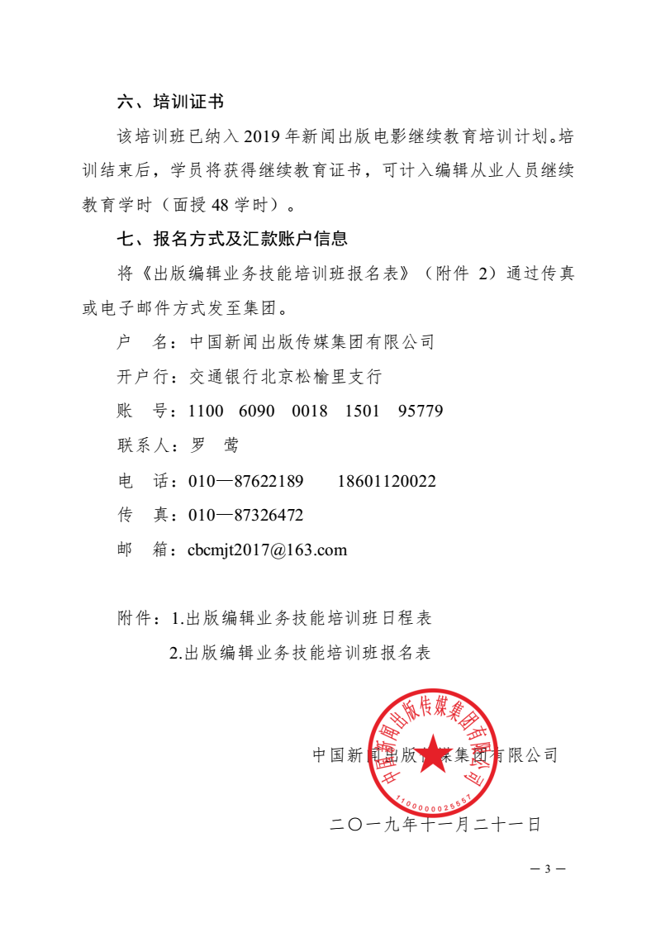
附件1：
出版编辑业务技能培训班日程表
日 期 |  | 课程名称 | 授课专家
12月24日 | 09:00—  12:00 | 深入学习贯彻习近平新时代中国特色社会主义思想 | 周绍东 武汉大学马克思主义学院
12月24日 | 14:00—  17:00 | 出版物常见编校差错类型分析及应注意的问题 | 吴惠娟 接力出版社资深编审
12月25日 | 09:00—  17:00 | 1.数字化背景下学术期刊质量保证体系建设  2.《学术出版规范：期刊学术不端行为界定》内容解析及典型案例 | 游 滨 重庆大学期刊社副社长、重庆市期刊协会副会长
12月26日 | 09:00—  17:00 | 出版物中的政治性错误及其防范对策 | 吴瑰琦 科学出版社原总编辑
12月27日 | 09:00—  17:00 | 1.国家标准《出版物上数字用法》相关规定及使用中存在的问题  2.新版国家标准《标点符号用法》使用解析 | 郭龙生 教育部语言文字应用研究所研究员
12月28日 | 09:00—  17:00 | 1.《量和单位》国家标准的正确使用  2.《学术出版规范：插图、表格》正确用法及差错案例解析  3.《学术出版规范：关键词编写规则》解析 | 刘志强 上海大学期刊社副社长
12月29日 | 09:00—  17:00 | 1.编校工作中的意识形态问题——禁用词和慎用词解析  2.书稿编辑加工中常见的文字、词语和语法方面的差错解析 | 黄安靖 《咬文嚼字》杂志社主编
附件2：
出版编辑业务技能培训班报名表
单位全称
联 系 人 |  |  |  |  |  | 联系电话
通讯地址
参加培训人员名单
姓 名 | 职务 |  | 职称 | 性别 | 手机号 |  | 电子邮箱 |  | 身份证号码
住宿信息 |  | □合住 □单住（大床房、标准间）
 |  | 拟住日期：2019年 月 日— 月 日
发票信息 |  | □普通发票（请核实无误）  单位名称：  纳税人识别号：
□增值税专用发票（请核实无误）
单位名称：
纳税人识别号：
地址、电话：
开户行及账号：
备注：名额限150人，请尽快将此表发至报名邮箱：cbcmjt2017@163.com

